温馨提示：
此套题为Word版，请按住Ctrl,滑动鼠标滚轴，调节合适的观看比例，答案解析附后。关闭Word文档返回原板块。
课时自测·当堂达标
1.合金是一类用途广泛的金属材料。下列物质中属于合金的是( )
A.钢 B.氢氧化铝
C.金刚石 D.四氧化三铁
【解析】选A。合金是由两种或两种以上的金属或金属与非金属熔合在一起的物质。B、C、D均为纯净的单质或化合物，而钢是铁与碳等熔合在一起的一种合金，符合题意。
2.用于飞机制造业的重要材料是( )
A.Mg-Al合金 B.Cu-Sn合金
C.Al-Si合金 D.不锈钢
【解析】选A。制造飞机的合金应抗腐蚀、质轻。Mg-Al合金由于强度和硬度大，几乎相当于钢材，且密度小，被广泛应用于汽车、船舶、飞机等制造业，故A正确；Cu-Sn合金密度较大、不适宜于飞机制造业；Al-Si合金，由于熔点低，且凝固时收缩率很小，适合于铸造；不锈钢耐腐蚀，但密度过大，不适宜于飞机制造业。
3.(2016·三亚高一检测)以下关于合金的说法不正确的是( )
A.合金的硬度往往大于它的纯金属
B.合金的熔点高于它的成分金属
C.青铜是我国使用最早的合金
D.钢是使用量最大、用途最广的合金
【解析】选B。合金是由两种或两种以上的金属或金属与非金属熔合而成的具有金属性质的物质，合金的熔点低于成分金属，硬度大于成分金属。司母戊鼎是我国出土和使用的青铜器，青铜是我国使用最早的合金。使用量最大、用途最广的合金是钢。因此，上述说法错误的是B。
4.两种+1价金属形成的合金7.8 g，与足量水反应后生成0.2 g氢气，此合金可能是( )
A.Li-Na合金 B.Na-K合金
C.Li-K合金 D.Li-Rb合金
【解析】选D。设此合金为R，其相对原子质量为M。
2R+2H₂O2ROH+H₂↑
2M 2
7.8 0.2
M=39，所以此合金中一种成分的相对原子质量大于39，另一种小于39。
【补偿训练】
将a克某钢样放在氧气流中灼烧，得到bmg CO₂，钢样中碳的质量分数的计算式为( )
A.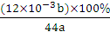 B.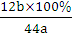
C.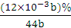 D.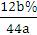
【解析】选A。据碳原子守恒，钢样中碳原子在灼烧时完全转化为CO₂，则钢样中碳的质量分数为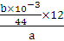×100%=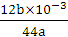×100%。
5.(2016·唐山高一检测)A为两种金属组成的合金，发生如下图所示的变化：
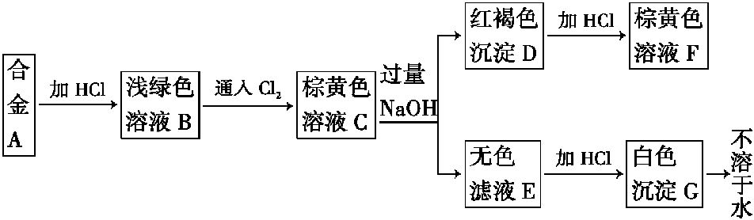
试填写以下空白：
(1)合金A由________和________组成。
(2)写出下列变化的离子方程式。
C→E__________________________________________________________。
D→F__________________________________________________________。
【解析】合金与盐酸反应后的溶液为浅绿色，通入氯气后变为棕黄色，由此推知合金中含有Fe，加入过量氢氧化钠溶液后得到无色溶液E，再加入盐酸后产生白色沉淀，可知含有铝元素。
答案：(1)Al Fe
(2)Al³⁺+4OH⁻Al+2H₂O
Fe(OH)₃+3H⁺Fe³⁺+3H₂O
6.(2016·阜阳高一检测)某铝合金中含有合金元素镁、铜、硅，为了测定该合金中铝的含量，设计了如下实验，请回答有关问题：
(1)称取样品ag，称量时应该使用的主要仪器的名称是________。
(2)将样品溶解于足量的稀盐酸中，过滤。滤液中主要含有________________________，滤渣中含有_____________________________，
溶解、过滤用到的玻璃仪器是_____________________________。
(3)滤液中加过量氢氧化钠溶液、过滤，有关的离子方程式是_____________。
(4)向步骤(3)的滤液中通入足量二氧化碳气体，过滤，有关的离子方程式是
_________________________。
(5)步骤(4)过滤后的滤渣用蒸馏水洗涤数次，烘干并灼烧至恒重，冷却后称重，其质量为bg，有关的化学方程式是_______________，原样品中铝的质量分数是___________________________________________。
(6)若步骤(3)中加入氢氧化钠的量不足，则实验结果________(填“偏高”“偏低”或“不影响”，下同)；若步骤(5)中滤渣没有洗涤，则实验结果________；若滤渣灼烧不充分，则实验结果________。
【解析】(1)称量样品的仪器，在中学阶段只介绍了托盘天平。
(2)合金中能与盐酸反应的只有Mg、Al，Mg+2HClMgCl₂+H₂↑，2Al+6HCl2AlCl₃+3H₂↑。
(3)据滤液中主要含有的溶质，即可写出相应的离子方程式。
(4)通入CO₂时，CO₂可与Al反应，CO₂过量时生成NaHCO₃而不是Na₂CO₃。
(5)氢氧化铝灼烧：2Al(OH)₃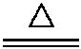Al₂O₃+3H₂O。做实验取样品ag，实验后得氧化铝bg，设bg氧化铝中含铝的质量为x。
Al₂O₃～2Al
102 54
bg x
102∶54=bg∶x，x=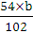g=g
样品中铝的质量分数：×100%=×100%。
(6)当加入NaOH不足时，有一部分Al(OH)₃未转化为Al而被过滤除去，即Al的质量减少了，所以测定结果偏低；若(5)中未洗涤滤渣，则滤渣中附有溶液中的溶质的质量被当作Al₂O₃的质量，使Al₂O₃的质量增大，即Al的质量增大，因而测得的结果偏高；若滤渣灼烧不充分，则使Al₂O₃的质量增大，即Al的质量增大，因而实验结果偏高。
答案：(1)托盘天平
(2)MgCl₂、AlCl₃、HCl Cu、Si 烧杯、玻璃棒、普通漏斗
(3)Mg²⁺+2OH⁻Mg(OH)₂↓，Al³⁺+4OH⁻Al+2H₂O，H⁺+OH⁻H₂O
(4)Al+CO₂+2H₂OAl(OH)₃↓+HC
(5)2Al(OH)₃Al₂O₃+3H₂O 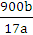%
(6)偏低 偏高 偏高
关闭Word文档返回原板块

